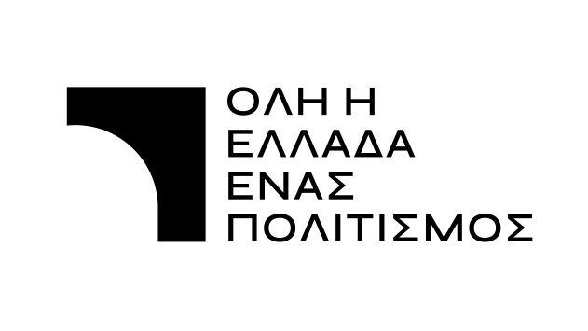
ΔΕΛΤΙΟ ΤΥΠΟΥ
Στο πλαίσιο του προγράμματος 2024 του θεσμού του Υπουργείου Πολιτισμού «Όλη η Ελλάδα ένας πολιτισμός» και με την υποστήριξη της Εφορείας Αρχαιοτήτων Φθιώτιδος και Ευρυτανίας, θα πραγματοποιηθεί η παράσταση «Διατί η μηλιά δεν έγινε μηλέα», στο Κάστρο Λαμίας, Πέμπτη, 4 & Παρασκευή 5 Ιουλίου, με ώρα έναρξης: 20:00.

Η είσοδος θα είναι ελεύθερη για το κοινό.

Πληροφορίες και προκρατήσεις θέσεων στην ιστοσελίδα:
https://www.allofgreeceoneculture.gr/event/diati-i-milia-den-egine-milea/

«Διατί η μηλιά δεν έγινε μηλέα»
Περιγραφή
Το έργο Διατί η μηλιά δεν έγινε μηλέα, βασισμένο στο διήγημα του Γεωργίου Βιζυηνού, αποτελεί μια παράσταση θεάτρου και χορού με συνοδεία ζωντανής μουσικής.
Στο διήγημα, ο συγγραφέας εξιστορεί ένα περιστατικό της σχολικής ζωής του, θίγοντας το θέμα της διαμάχης του γλωσσικού ζητήματος κι ενώ όλα τα Βαλκάνια βρίσκονται σε αναβρασμό. Το γλωσσικό ζήτημα υπήρξε το έδαφος σημαντικών συγκρούσεων στη σύγχρονη ιστορία του ελληνικού κράτους, από τις απαρχές της Επανάστασης μέχρι και τις αρχές της μεταπολίτευσης, με σημαντικές πολιτικές, κοινωνικές και πολιτισμικές προεκτάσεις. Το δέντρο μηλιά, ομόηχη της μιλιάς, παίρνει στην αφήγηση τη θέση του λόγου, της λαλιάς.
Ο λόγος της θεατρικής πρόζας με τον μη λόγο της χορευτικής κίνησης θα συγκρουστούν και θα συνθέσουν με κοινό έδαφος τη μουσική. Θα γίνουν η Μηλιά, και η Μηλέα, θα αποδώσουν τη σύγκρουση του μικρού Γιωργή με τον δάσκαλό του και θα γίνουν οι λέξεις που θα παλεύουν για το ποια θα κατοικήσει τελικά στο μυαλό και την ψυχή του παιδιού.

Συντελεστές

Κείμενο: Γεώργιος Βιζυηνός
Δραματουργία: Ομάδα Πτωχαλαζόνες
Σκηνοθεσία: ΕλισσαίοςΒλάχος
Μουσική: Νίκος Ζουρνής
Χορογραφία: Κατερίνα Γεβετζή
Σκηνικά – Κοστούμια: Νατάσα Λέκκου
Επί σκηνής ερμηνευτές: Κώστας Παπακωνσταντίνου – Ηθοποιός
Κατερίνα Γεβετζή – Χορεύτρια
Νίκος Ζουρνής – Μουσικός
Βοηθοί σκηνοθέτες: Δημοσθένης Ξυλαρδιστός
Εκτέλεση παραγωγής: Αγγελική Μαρίνου
Φωτογραφίες: Νίκος Βαρδακαστάνης
AMKE: Ξανθίας

